## 什么是轻量应用服务器

轻量应用服务器是面向单机应用场景的新一代计算服务，提供应用一键部署、一站式域名解析、网站发布、安全、运维、应用管理等服务。极大地优化了搭建简单应用的体验，降低了入门级用户使用云计算产品的门槛。

架构图

[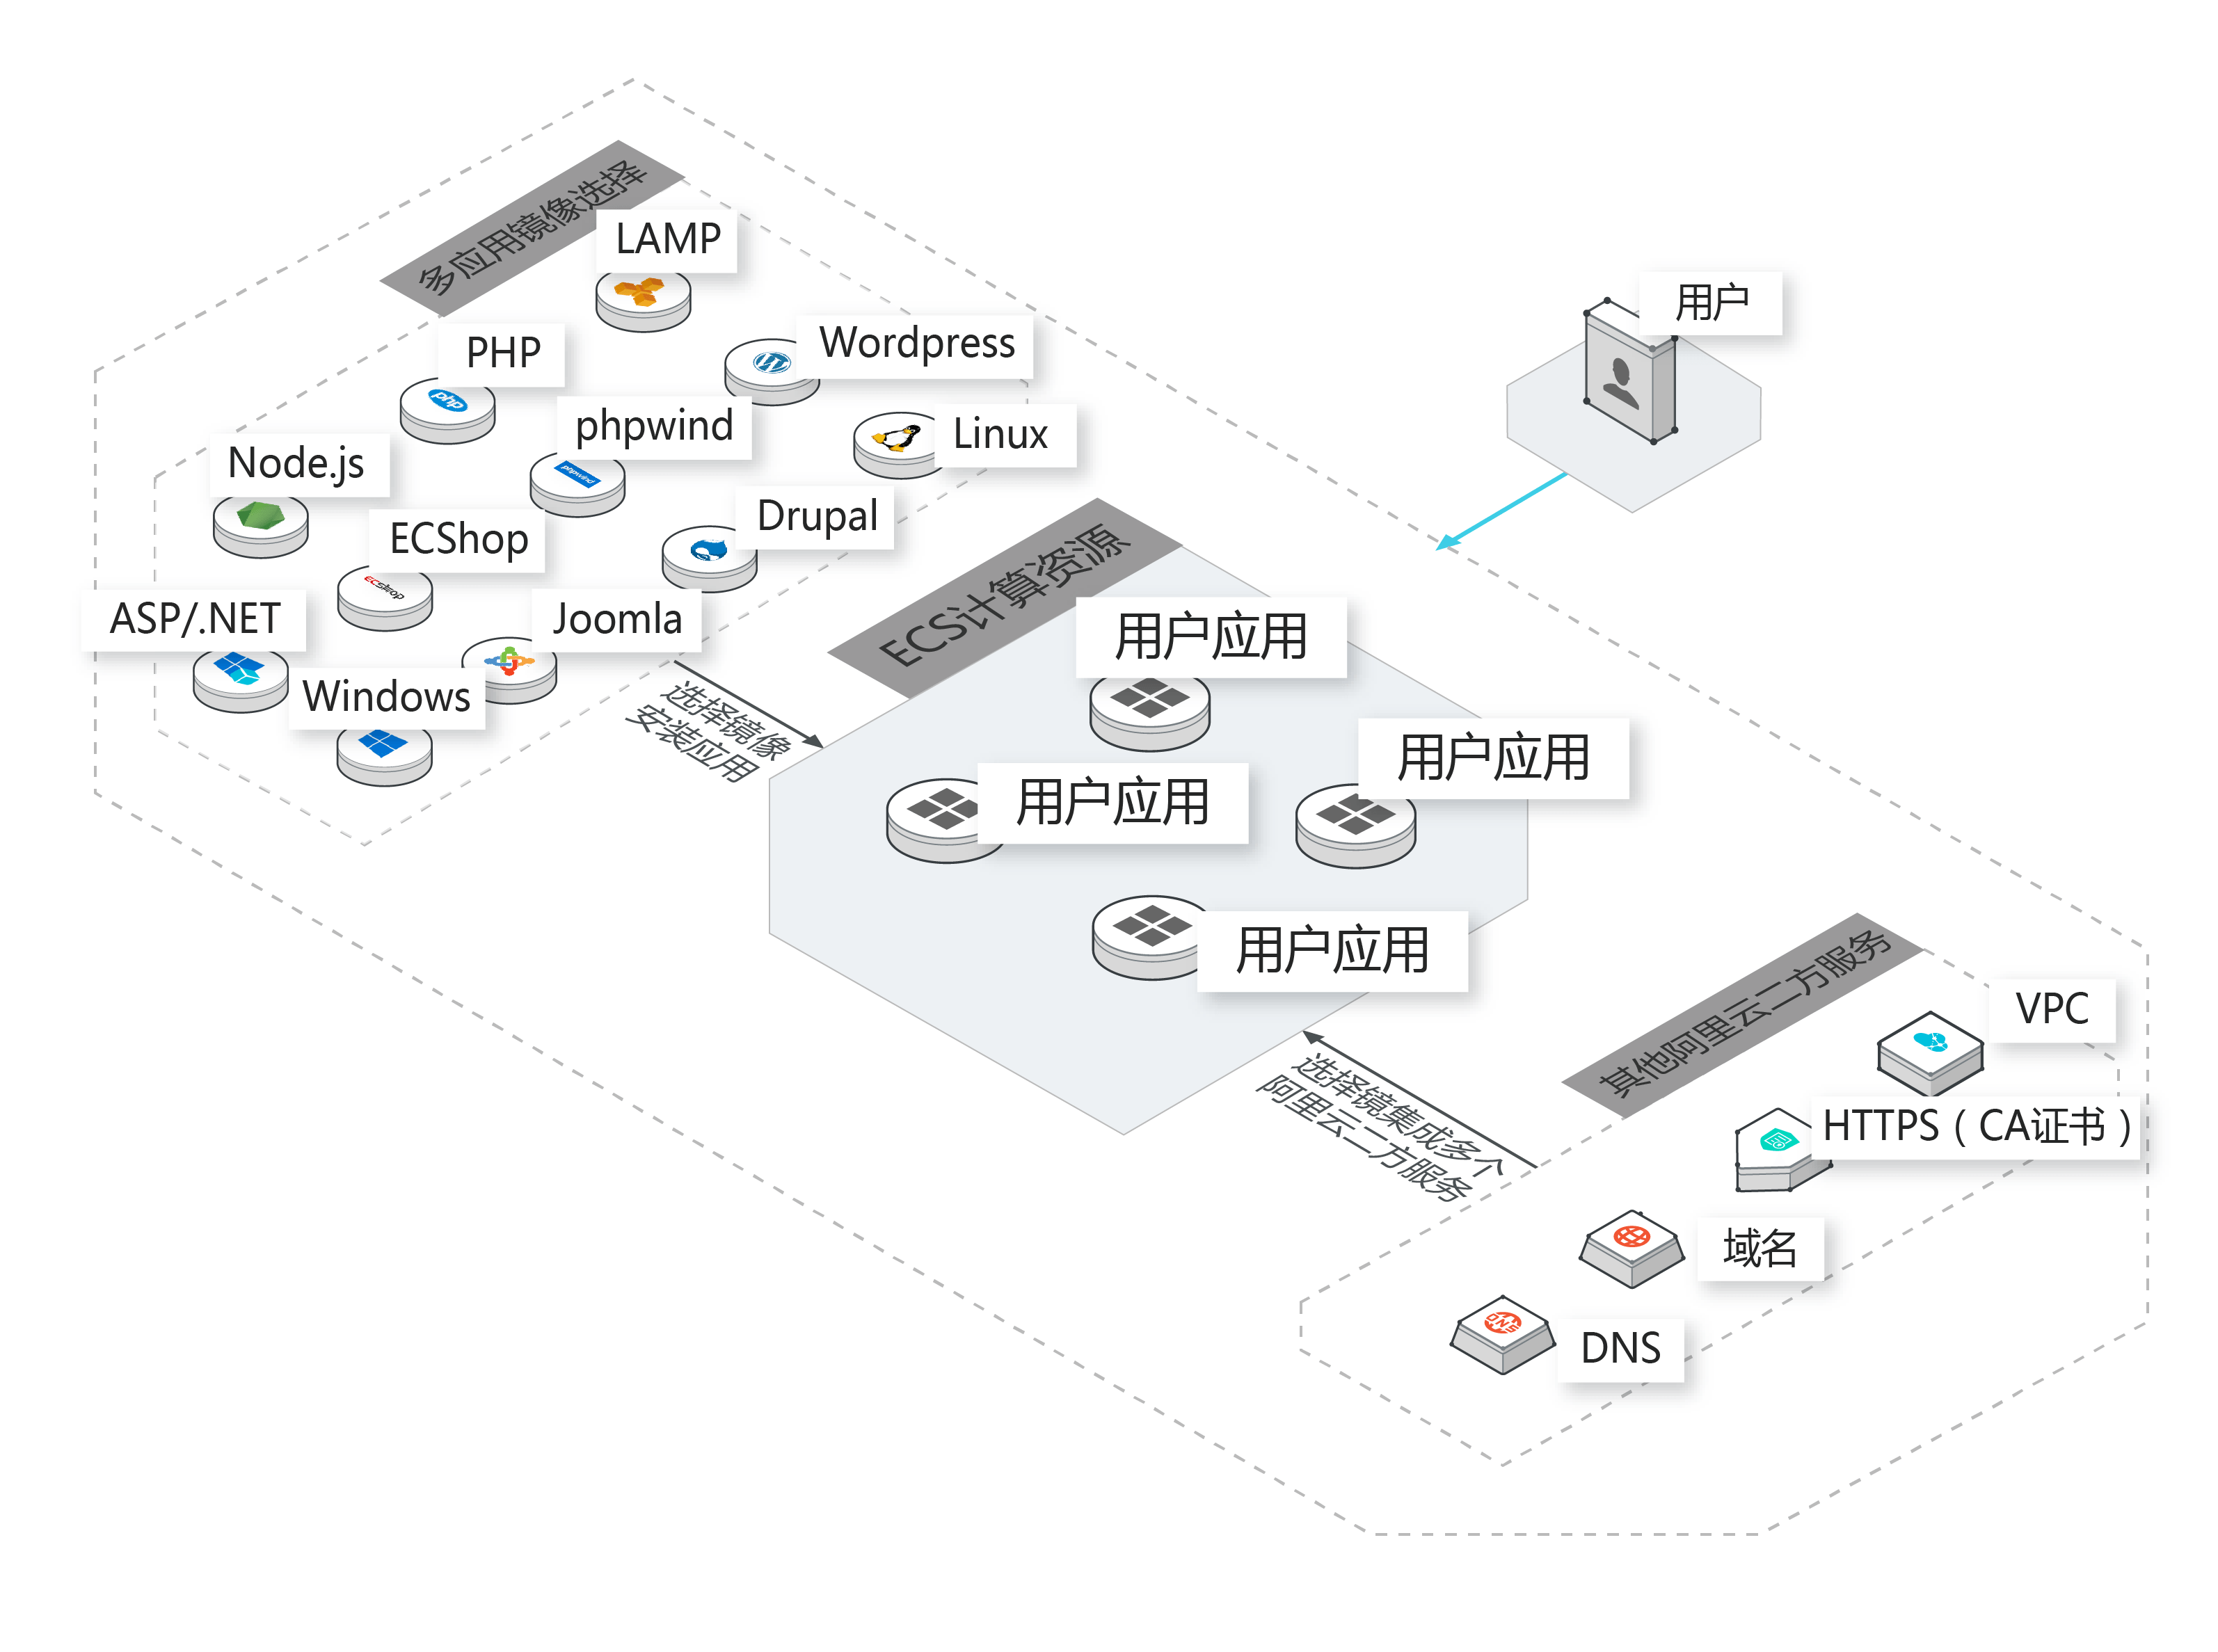](https://img.alicdn.com/tfs/TB1beqDbZnI8KJjSspeXXcwIpXa-3188-2375.png)

轻量应用服务器以套餐包年包月的形式售卖。

套餐资源包括：

* 由阿里云精选的常用应用镜像和系统镜像；
* 云服务器计算资源，包括基于 SSD 的存储资源、网络资源；
* 阿里云其他产品的基础功能（DNS，VPC 等）。

# 应用场景

更新时间：2018-01-31 11:17:18

您可以在轻量服务器上运行阿里云预装的应用，或者自己安装其他应用。

轻量服务器的应用场景主要有：

* 搭建小型网站；
* 建立个人博客；
* 建立论坛社区；
* 构建知识效率管理工具；
* 建立个人学习环境；
* 搭建小型电商网站；
* 快速搭建开发环境

**按流量包计费套餐定价**

轻量应用服务器提供按流量包计费的套餐,配置和价格如下（最终具体配置和价格以售卖页面为准）：

**中国大陆地域**

在中国大陆地域，包括华东 1 (杭州)，华北 2 (北京)，华南 1 (深圳)，华东 2 (上海)，华北 1 (青岛)，华北 3 (张家口)，华北5 (呼和浩特)，轻量应用服务器产品套餐包价格如下

| **价格（月）** | **95 元** | **145 元** | **260 元** | **360 元** |
| --- | --- | --- | --- | --- |
| CPU | 1 核 | 1 核 | 2 核 | 2 核 |
| 内存 | 1GB | 2GB | 4GB | 8GB |
| SSD磁盘 | 40GB | 40GB | 60GB | 80GB |
| 限制峰值带宽 | 3Mbps | 5Mbps | 8Mbps | 10Mbps |
| 每月流量包 | 500GB | 1000GB | 1500GB | 2000GB |